 ****** 

ISTITUTO COMPRENSIVO STATALE

“MANTEGNA-BONANNO”

Via Bologni 4 - 90136 PALERMO

Tel. 091/6680889 - Fax.091/6688198

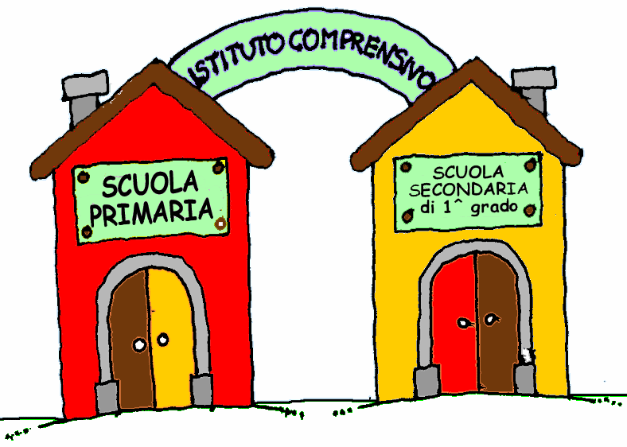

Open day Scuola d’Infanzia

In occasione delle attività di continuità che coinvolgono gli alunni della Scuola d’Infanzia per la scelta dei futuri percorsi di studio nella Scuola Primaria, si invitano genitori a visitare la nostra Scuola sita nel plesso Bonanno, in una mattinata di open day, dove ci sarà la possibilità di incontrare i docenti, di conoscere i locali e i laboratori, lunedì 13 Gennaio alle ore 11.30. Le maestre accoglieranno i genitori per un incontro e per una visita guidata, in un percorso conoscitivo.

Palermo 11/12/2019 La Funzione strumentale

Prof. Giuseppe Sannasardo